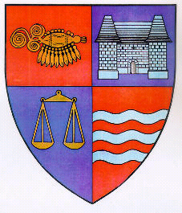

R O M Â N I A
JUDEŢUL MUREŞ
CONSILIUL JUDEŢEAN

Tîrgu Mureş, Piaţa Victoriei nr. 1, Tel: +(40) 265 263211, Fax: +(40) 265 268718, http://www.cjmures.ro

Mesajul domnului președinte Ciprian Dobre
cu ocazia Zilei de 24 Ianuarie

Această zi reprezintă primul prag important trecut de naţiunea noastră pentru reîntregirea ei. Actul Unirii Ţării Româneşti cu Moldova, înfăptuită la 24 ianuarie 1859 stă la baza României moderne şi a formării naţiunii române.
Astazi, la 154 de ani de la Unirea Mică, vreau să aduc tuturor românilor, indiferent de zona geografică în care se află, urări de bine și multă sănătate.
Fie ca noi toţi să acţionăm în aşa fel încât să ducem mai departe acţiunile celor care au înfăptuit Unirea.
La mulţi ani!
Preşedintele Consiliului Județean Mureş
Ciprian Dobre

